Мониторинговое исследование учебных результатов и контингента обучающихся в общеобразовательных организациях Рязанской области

Введение
Профориентационное тестирование школьников проводилось 12 – 23.03.2018 г. и 03 – 06.04.2018 г. в школах Рязанской области. Всего в тестировании приняли участие 270 образовательных организаций и 102 филиала школ и образовательных организаций из 29 муниципальных районов и городских округов. Количество протестированных школьников – 27339 человек. Тестирование проводилось в двух формах – бланковой и онлайн компьютерной форме.

Для тестирования использовался тест «Профвыбор» в двух версиях: «Профвыбор-К» (компьютерное онлайн-тестирование) и «Профвыбор-Б» (бланковое тестирование). Тест «Профвыбор» разработан и апробирован специально для учащихся 8-11 классов и позволяет построить профессиональную и образовательную траекторию на основании комплексной диагностики интересов, способностей и личностных особенностей учащихся.

По результатам тестирования учащиеся получают отчет, который содержит:
- Шкальный профиль, отражающий структуру интересов, способностей и личностных качеств учащегося.
- Диаграмму профилей обучения, которая отвечает основным профессиональным областям.
- Таблицу с 7 наиболее подходящими учащемуся группами направлений образования (по результатам тестирования группы направлений ранжируются по степени соответствия структуре его личности, интересов, способностей), примерами соответствующих им профессий и списками вступительных экзаменов.
- Подробные словесные описания особенностей мотивации, интеллектуального потенциала и личностных качеств учащегося по шкалам теста.

Исследование
Для проведения исследования были проанализированы данные 27176 учащихся. Из них 25223 протокола – результаты компьютерного тестирования, 1953 протокола – бланкового. Далее приведены демографические характеристики учеников, принявших участие в тестировании.

Распределение участников по полу примерно одинаковое. Из 27176 учащихся 49 % (13311 человек) - юноши, 51 % (13865 человек) – девушки (рисунок 1).

Рис. 1. Распределение участников тестирования по полу
Средний возраст участников – 15,3, стандартное отклонение – 1,2, тестировались преимущественно школьники 14-16 лет (таблица 1, рисунок 2).
Таблица 1. Распределение участников тестирования по возрасту
Возраст | % участников | Число участников
13 | 1,5% | 414
14 | 27,3% | 7429
15 | 32,6% | 8858
16 | 20,6% | 5611
17 | 14,9% | 4061
18 | 2,9% | 788
19 | 0,1% | 15

Рис. 2. Распределение участников тестирования по возрасту
В тестировании принимали участие преимущественно учащиеся 8 и 9 классов (таблица 2, рисунок 3).
Таблица 2. Распределение участников тестирования по классам
Класс | % участников | Число участников
8 | 35,1% | 9538
9 | 33,1% | 8982
10 | 16,9% | 4592
11 | 15,0% | 4064

Рис. 3. Распределение участников тестирования по классам
Далее представлено распределение участников тестирования по городским округам и муниципальным районам Рязанской области. Больше всего учащихся протестировано в Рязанском районе и городе Рязань, меньше всего – в Пителинском районе. Помимо Рязани и Рязанского района также много (более 800) школьников было протестировано в Касимовском и Рыбновском районах (таблица 3, рисунок 4).
Таблица 3. Распределение участников тестирования по муниципальным районам и городским округам Рязанской области
Муниципальный /городской округ | % участников | Число участников
Рязанский | 32,3% | 8771
г. Рязань | 24,6% | 6691
Касимовский | 3,3% | 887
Рыбновский | 3,0% | 815
Михайловский | 2,8% | 753
Шиловский | 2,8% | 749
Пронский | 2,7% | 737
Скопинский | 2,5% | 680
Ряжский | 2,4% | 663
г. Скопин | 2,1% | 579
Сасовский | 2,1% | 576
г. Касимов | 1,9% | 522
Клепиковский | 1,9% | 504
Кораблинский | 1,6% | 444
Шацкий | 1,5% | 411
Спасский | 1,4% | 391
Сараевский | 1,3% | 366
г. Сасово | 1,3% | 351
Александро-Невский | 1,2% | 322
Старожиловский | 1,1% | 297
Сапожковский | 0,9% | 253
Ухоловский | 0,8% | 229
Милославский | 0,8% | 228
Ермишинский | 0,7% | 191
Захаровский | 0,7% | 188
Чучковский | 0,7% | 177
Путятинский | 0,6% | 170
Кадомский | 0,6% | 162
Пителинский | 0,3% | 69

Рис. 4. Распределение участников тестирования по муниципальным районам и городским округам Рязанской области
Распределение участников по полу в разрезе муниципальных районов и городских округов примерно повторяет пропорцию 49% юношей, 51% девушек (таблица 4).
Таблица 4. Распределение участников тестирования по полу по муниципальным районам и городским округам Рязанской области
Район/округ | Мужской | Женский
Александро-Невский | 52,20% | 47,80%
Ермишинский | 47,60% | 52,40%
Захаровский | 52,70% | 47,30%
Кадомский | 52,50% | 47,50%
Касимовский | 44,60% | 55,40%
Клепиковский | 52,60% | 47,40%
Кораблинский | 48,40% | 51,60%
Милославский | 52,60% | 47,40%
Михайловский | 45,40% | 54,60%
Пителинский | 58,00% | 42,00%
Пронский | 47,10% | 52,90%
Путятинский | 45,30% | 54,70%
Рыбновский | 49,30% | 50,70%
Ряжский | 45,10% | 54,90%
Рязанский | 47,00% | 53,00%
Сапожковский | 49,40% | 50,60%
Сараевский | 51,40% | 48,60%
Сасовский | 50,20% | 49,80%
Скопинский | 51,80% | 48,20%
Спасский | 50,60% | 49,40%
Старожиловский | 47,50% | 52,50%
Ухоловский | 48,90% | 51,10%
Чучковский | 46,30% | 53,70%
Шацкий | 55,00% | 45,00%
Шиловский | 48,30% | 51,70%
г. Рязань | 51,20% | 48,80%
г. Касимов | 54,20% | 45,80%
г. Сасово | 52,10% | 47,90%
г. Скопин | 48,20% | 51,80%
Распределение участников по классам в разрезе муниципальных районов и городских округов представлено более неравномерно: есть районы, где в основном тестировались какие-то определенные классы (пропорции 8-х, 9-х, 10-х или 11-х отличаются, таблица 5).
Таблица 5. Распределение участников тестирования по классам по муниципальным районам и городским округам Рязанской области
Район/округ | 8 | 9 | 10 | 11
Александро-Невский | 37,30% | 36,00% | 13,40% | 13,40%
Ермишинский | 30,90% | 37,20% | 14,10% | 17,80%
Захаровский | 41,00% | 31,40% | 12,80% | 14,90%
Кадомский | 38,30% | 37,00% | 9,30% | 15,40%
Касимовский | 30,00% | 33,60% | 18,90% | 17,50%
Клепиковский | 27,20% | 42,70% | 15,10% | 15,10%
Кораблинский | 32,90% | 35,10% | 18,00% | 14,00%
Милославский | 39,00% | 32,00% | 17,10% | 11,80%
Михайловский | 36,10% | 38,90% | 13,80% | 11,20%
Пителинский | 33,30% | 39,10% | 14,50% | 13,00%
Пронский | 32,40% | 35,40% | 15,20% | 17,00%
Путятинский | 33,50% | 36,50% | 17,10% | 12,90%
Рыбновский | 36,60% | 38,20% | 12,50% | 12,80%
Ряжский | 36,70% | 37,90% | 16,10% | 9,40%
Рязанский | 34,70% | 30,10% | 18,40% | 16,80%
Сапожковский | 30,40% | 32,40% | 18,20% | 19,00%
Сараевский | 35,50% | 35,20% | 14,20% | 15,00%
Сасовский | 40,30% | 30,00% | 16,30% | 13,40%
Скопинский | 35,40% | 34,60% | 15,60% | 14,40%
Спасский | 35,30% | 36,10% | 12,80% | 15,90%
Старожиловский | 41,40% | 35,00% | 12,10% | 11,40%
Ухоловский | 34,10% | 36,70% | 14,00% | 15,30%
Чучковский | 42,40% | 29,40% | 17,50% | 10,70%
Шацкий | 30,70% | 39,90% | 16,30% | 13,10%
Шиловский | 39,40% | 33,90% | 15,40% | 11,30%
г. Рязань | 34,50% | 33,00% | 18,10% | 14,50%
г. Касимов | 41,20% | 29,90% | 16,30% | 12,60%
г. Сасово | 39,00% | 33,60% | 13,10% | 14,20%
г. Скопин | 39,20% | 33,90% | 12,40% | 14,50%

Результаты анкетирования
Перед тестированием участниками заполнялась анкета, содержащая ряд вопросов, направленных на изучение уровня готовности к выбору профессии, факторов, влияющих на выбор профессии, предпочтений профильных классов, определенности дальнейшей профессиональной и образовательной траектории. Анкета состояла из четырех вопросов. Результаты анализа ответов на эти вопросы будут представлены далее.
Вопрос 1. Вы уже определились со своей будущей профессией и дальнейшим образованием?
36,4% школьников еще не определились ни с выбором образования, ни с выбором профессии. Остальные 63,6% уже сделали некоторый выбор: 23,2% выбрали пока только образование, 15,9% выбрали только профессию, а 24,5% смогли выбрать и то, и другое (таблица 6, рисунок 5). Данные в Рязанской области, хоть и немного отличаются от данных по России (немного больше неопределившихся, немного меньше определившихся только с профессией), но в целом повторяют общую тенденцию.
Таблица 6. Распределение ответов на 1 вопрос анкеты по Рязанской области и России
Вы уже определились со своей будущей профессией и дальнейшим образованием? | Россия | Рязанская область
Я еще ни с чем не определился(-лась) | 32,8% | 36,4%
Я определился(-лась) только с образованием | 24,2% | 23,2%
Я определился(-лась) только с профессией | 17,5% | 15,9%
Я уже выбрал(а) и профессию, и образование | 25,5% | 24,5%

Рис.5. Распределение ответов на 1 вопрос анкеты по Рязанской области и России
Ответы юношей и девушек, несмотря на некоторые несущественные отличия, повторяют общую для области картину (таблица 7, рисунок 6).
Таблица 7. Распределение ответов на 1 вопрос анкеты по полу
Вы уже определились со своей будущей профессией и дальнейшим образованием? | Юноши | Девушки
Я еще ни с чем не определился(-лась) | 38,8% | 34,2%
Я определился(-лась) только с образованием | 22,3% | 24,1%
Я определился(-лась) только с профессией | 16,2% | 15,6%
Я уже выбрал(а) и профессию, и образование | 22,8% | 26,2%

Рис. 6. Распределение ответов на 1 вопрос анкеты по полу
Число школьников, которые не определились ни с профессией, ни с образованием, закономерно уменьшается от 8 класса к 11, а число тех, кто определился или с образованием, или и с профессией, и с образованием от 8 к 11 классу растет. Число учащихся, определившихся только с профессией, от 8 к 11 классу уменьшается (таблица 8, рисунок 7). Эта динамика связана с тем, что для школьников более актуальной задачей становится выбор образования, как следующего этапа освоения профессии. При этом процент неопределившихся падает в 9 классе и сопоставим по уровню с 10 классом (и снова падает только в 11 классе). Аналогично – процент школьников, определившихся и с профессией, и с образованием, растет в 9 классе (сопоставим с 10 классом, и снова растет в 11). Возможно, это связано с тем, что в 8-11 классах есть два переломных момента: 9 и 11 классы, после которых можно уже получать профессию и образование.
Таблица 8. Распределение ответов на 1 вопрос анкеты по классам
Вы уже определились со своей будущей профессией и дальнейшим образованием? | 8 класс | 9 класс | 10 класс | 11 класс
Я еще ни с чем не определился(-лась) | 47,1% | 35,2% | 32,0% | 19,1%
Я определился(-лась) только с образованием | 17,6% | 23,2% | 27,9% | 31,0%
Я определился(-лась) только с профессией | 19,2% | 17,0% | 12,4% | 9,4%
Я уже выбрал(а) и профессию, и образование | 16,1% | 24,5% | 27,7% | 40,5%

Рис. 7. Распределение ответов на 1 вопрос анкеты по классам
Поскольку выборки участников в округах и муниципальных районов сложно назвать репрезентативными друг относительно друга в силу неравномерной представленности количества и демографических характеристик участников в каждом округе и районе, то для таблицы частот ответов на различные вопросы анкеты здесь и далее необходимо сделать оговорку: каждый район или округ можно сравнивать только с самим собой. Иными словами, нельзя делать вывода, что в каком-то районе или округе количество определившихся с профессией и/или образованием, больше или меньше, чем в прочих. Можно только оценить общую картину внутри конкретного района или округа. В таблице ниже приводятся данные по определенности.
Таблица 9. Распределение ответов на первый вопрос анкеты по муниципальным районам и городским округам Рязанской области
Вы уже определились со своей будущей профессией и дальнейшим образованием? | Я еще ни с чем не определился(-лась) | Я еще ни с чем не определился(-лась) | Я еще ни с чем не определился(-лась) | Я еще ни с чем не определился(-лась) | % участников тестирования
Александро-Невский | 42,2% | 19,3% | 17,4% | 21,1% | 1,2%
Ермишинский | 44,5% | 23,0% | 9,9% | 22,5% | 0,7%
Захаровский | 44,1% | 16,5% | 17,0% | 22,3% | 0,7%
Кадомский | 37,7% | 25,9% | 16,7% | 19,8% | 0,6%
Касимовский | 35,1% | 23,2% | 18,2% | 23,6% | 3,3%
Клепиковский | 38,5% | 20,0% | 18,8% | 22,6% | 1,9%
Кораблинский | 37,4% | 19,8% | 19,8% | 23,0% | 1,6%
Милославский | 37,3% | 19,7% | 21,1% | 21,9% | 0,8%
Михайловский | 37,2% | 16,9% | 21,6% | 24,3% | 2,8%
Пителинский | 36,2% | 18,8% | 24,6% | 20,3% | 0,3%
Пронский | 28,8% | 23,1% | 15,7% | 32,4% | 2,7%
Путятинский | 41,2% | 15,9% | 22,9% | 20,0% | 0,6%
Рыбновский | 35,1% | 22,6% | 15,2% | 27,1% | 3,0%
Ряжский | 39,8% | 23,7% | 17,6% | 18,9% | 2,4%
Рязанский | 35,3% | 24,7% | 14,0% | 25,9% | 32,3%
Сапожковский | 37,5% | 22,5% | 20,9% | 19,0% | 0,9%
Сараевский | 39,6% | 17,5% | 21,3% | 21,6% | 1,3%
Сасовский | 34,0% | 21,0% | 20,3% | 24,7% | 2,1%
Скопинский | 36,9% | 22,9% | 16,0% | 24,1% | 2,5%
Спасский | 42,2% | 19,7% | 17,4% | 20,7% | 1,4%
Старожиловский | 36,7% | 21,5% | 22,2% | 19,5% | 1,1%
Ухоловский | 35,4% | 17,0% | 19,2% | 28,4% | 0,8%
Чучковский | 34,5% | 14,1% | 16,4% | 35,0% | 0,7%
Шацкий | 39,9% | 22,9% | 15,8% | 21,4% | 1,5%
Шиловский | 41,0% | 19,5% | 19,2% | 20,3% | 2,8%
г. Рязань | 35,9% | 24,9% | 14,5% | 24,6% | 24,6%
г. Касимов | 38,7% | 22,0% | 16,7% | 22,6% | 1,9%
г. Сасово | 39,0% | 21,1% | 15,7% | 24,2% | 1,3%
г. Скопин | 39,6% | 24,4% | 15,7% | 20,4% | 2,1%

2. Если Вы уже определились с профессией, то какой фактор оказал наибольшее влияние на Ваш выбор?
Среди школьников, которые определились с профессией, наиболее часто отмечаются такие факторы, как интерес к содержанию труда специалистов (22,5%), возможность получить высшее образование (7,1%), а также востребованность профессии на рынке труда (5,4%). Остальные факторы упоминаются реже, чем в 5% случаев (таблица 10, рисунок 8). Если говорить о факторах, которые отмечаются реже всего, то это мнение учителей, мнение друзей/знакомых и результаты профориентации. Таким образом, чаще отмечаются субъективные критерии (интерес), и объективные, связанные с ситуацией на рынке труда и в системе образования, реже – советы и информация из других источников (друзья/знакомые, учителя, результаты профориентации). Кроме того, возможность получить высшее образование выбирается практически в 2 раза чаще, чем возможность получить образование в колледже. Возможно, это связано с тем, что дети в целом больше ориентированы на получение именно высшего образования.
Картина факторов выбора у учащихся Рязанской области сопоставима с картиной по России. Наиболее значимые факторы – это интерес, возможность получить высшее образование и востребованность профессии, а наименее значимые – это мнение знакомых/друзей, результаты профориентации и мнение учителей. Но школьники Рязанской области в среднем немного чаще выбирают факторы «уровень оплаты труда», «мнение родителей родственников», «престижность профессии», немного реже – «возможность получить образование в колледже», и реже «возможность получить высшее образование».
Таблица 10. Распределение ответов на 2 вопрос анкеты (сравнение Рязанской области и России)
Если Вы уже определились с профессией, то какой фактор оказал наибольшее влияние на Ваш выбор? | % участников (Рязанская область) | % участников (Россия)
Еще не определился(-лась) | 40,3% | 34,9%
Мне нравится, чем занимаются специалисты в данной профессии | 22,5% | 22,2%
Возможность получить высшее образование | 7,1% | 16,1%
Востребованность профессии | 5,4% | 6,6%
Есть способности к соответствующим учебным предметам | 4,5% | 4,6%
Уровень оплаты труда | 4,3% | 2,8%
Мнение родителей/родственников | 3,6% | 1,9%
Ни один из перечисленных | 3,6% | 1,7%
Престижность профессии | 3,4% | 2,5%
Возможность получить образование в колледже | 3,1% | 4,7%
Возможность легко/гарантированно поступить в учебное заведение | 1,1% | 1,7%
Мнение друзей/знакомых | 0,5% | 0,2%
Прошел(-ла) профориентационный тест/тренинг/курс | 0,4% | 0,1%
Мнение учителей | 0,3% | 0,0%

Рис. 8. Распределение ответов на 2 вопрос анкеты (сравнение Рязанской области и России)
И для девушек, и для юношей важны факторы интереса к содержанию труда, возможность получить высшее образование (таблица 11, рисунок 9). Но для юношей так же важен уровень оплаты труда и престижность профессии. В то время как девушки чаще ориентируются на свои способности при выборе профессии, чем юноши. Кроме того, для девушек интерес к содержанию труда важнее, чем для юношей. Все так же редко школьники обоих полов отмечают мнение учителей, знакомых/друзей, результаты профориентации и возможность легко/гарантированно поступить в учебное заведение. И юноши, и девушки, в целом несколько больше ориентированы на высшее образование, нежели на среднее профессиональное.

Таблица 11. Распределение ответов на 2 вопрос анкеты по полу
Если Вы уже определились с профессией, то какой фактор оказал наибольшее влияние на Ваш выбор? | Юноши | Девушки
Еще не определился(-лась) | 41,6% | 39,1%
Возможность получить высшее образование | 6,1% | 8,1%
Возможность получить образование в колледже | 2,8% | 3,3%
Возможность легко/гарантированно поступить в учебное заведение | 1,3% | 0,9%
Востребованность профессии | 6,0% | 4,8%
Мне нравится, чем занимаются специалисты в данной профессии | 18,8% | 26,0%
Есть способности к соответствующим учебным предметам | 3,7% | 5,2%
Мнение друзей/знакомых | 0,8% | 0,2%
Мнение родителей/родственников | 3,6% | 3,5%
Мнение учителей | 0,4% | 0,3%
Престижность профессии | 4,0% | 2,8%
Прошел(-ла) профориентационный тест/тренинг/курс | 0,4% | 0,3%
Уровень оплаты труда | 6,3% | 2,3%
Ни один из перечисленных | 4,1% | 3,1%

Рис. 9. Распределение ответов на 2 вопрос анкеты по полу
Анализ распределения факторов выбора профессии по классам демонстрирует следующую картину. Наиболее частые факторы выбора профессии, которые называют школьники – это интерес к содержанию труда, возможность получить высшее образование, востребованность профессии и наличие способностей (таблица 12, рисунок 10). При этом процент выбора этих факторов несколько различается от класса к классу. Так, процент учащихся, выбравших фактор интереса к содержанию труда, увеличивается от 8 к 11 классу, так же, как и процент школьников, выбравших фактор «возможность получить высшее образование». Возможность получить образование в колледже несколько чаще выбирается, чем в остальных группах, только учащимися 9 класса (причем этот фактор выбирается примерно также часто, как и возможность получить высшее образование). Частота выбора этого фактора падает в 10 классе и немного увеличивается только в 11-м. Возможно, этот фактор в 11 классе выбирают школьники, оставляющие для себя колледж как «запасной вариант», в случае, если не получится поступить в вуз. Вне зависимости от класса минимальное значение имеют факторы: мнение друзей, учителей и результаты профориентации.

Таблица 12. Распределение ответов на 2 вопрос анкеты по классам
Если Вы уже определились с профессией, то какой фактор оказал наибольшее влияние на Ваш выбор? | 8 класс | 9 класс | 10 класс | 11 класс
Еще не определился(-лась) | 48,4% | 39,9% | 37,2% | 25,9%
Возможность получить высшее образование | 6,7% | 5,8% | 8,2% | 9,9%
Возможность получить образование в колледже | 3,4% | 5,1% | 0,4% | 0,8%
Возможность легко/гарантированно поступить в учебное заведение | 1,1% | 1,3% | 0,6% | 1,2%
Востребованность профессии | 3,7% | 6,0% | 6,2% | 7,1%
Мне нравится, чем занимаются специалисты в данной профессии | 17,9% | 22,3% | 25,5% | 30,0%
Есть способности к соответствующим учебным предметам | 3,6% | 3,4% | 6,1% | 6,9%
Мнение друзей/знакомых | 0,5% | 0,6% | 0,3% | 0,3%
Мнение родителей/родственников | 3,7% | 4,0% | 3,0% | 2,7%
Мнение учителей | 0,5% | 0,2% | 0,4% | 0,3%
Престижность профессии | 2,9% | 3,0% | 4,2% | 4,7%
Прошел(-ла) профориентационный тест/тренинг/курс | 0,4% | 0,3% | 0,4% | 0,5%
Уровень оплаты труда | 4,0% | 4,4% | 4,2% | 4,7%
Ни один из перечисленных | 3,1% | 3,5% | 3,3% | 5,1%

Рис. 10. Распределение ответов на 2 вопрос анкеты по классам
Поскольку выборки участников в округах и муниципальных районов сложно назвать репрезентативными друг относительно друга в силу неравномерной представленности количества и демографических характеристик участников в каждом округе и районе, то каждый район или округ можно сравнивать только с самим собой. Иными словами, нельзя делать вывода, что в каком-то районе или округе количество ребят, выбирающих тот или иной фактор, больше или меньше, чем в прочих. Можно только оценить общую картину внутри конкретного района или округа. В таблице ниже приводятся данные по наиболее предпочитаемым в различных районах и округах факторов.
Таблица 13. Распределение ответов на 2 вопрос анкеты по муниципальным районам и городским округам Рязанской области
Если Вы уже определились с профессией, то какой фактор оказал наибольшее влияние на Ваш выбор? | Еще не определился(-лась) | Возможность получить высшее образование | Возможность получить образование в колледже | Возможность легко/гарантированно поступить в учебное заведение | Востребованность профессии | Мне нравится, чем занимаются специалисты в данной профессии | Есть способности к соответствующим учебным предметам | Мнение друзей/знакомых | Мнение родителей/родственников | Мнение учителей | Престижность профессии | Прошел(-ла) профориентационный тест/тренинг/курс | Уровень оплаты труда | Ни один из перечисленных | % участников
Александро-Невский | 44,7% | 7,1% | 6,2% | 0,9% | 6,8% | 17,4% | 2,5% | ,6% | 6,8% | 0,0% | 3,4% | 0,0% | 2,2% | 1,2% | 1,2%
Ермишинский | 45,5% | 8,4% | 3,1% | 1,0% | 7,3% | 17,8% | 3,1% | ,5% | 1,6% | 0,0% | 4,7% | ,5% | 2,6% | 3,7% | 0,7%
Захаровский | 48,9% | 5,9% | 4,8% | 1,6% | 2,7% | 16,5% | 2,1% | 3,7% | 4,8% | ,5% | 2,1% | 1,1% | 3,2% | 2,1% | 0,7%
Кадомский | 42,0% | 6,8% | ,6% | 1,2% | 4,3% | 25,3% | 3,7% | 0,0% | 3,7% | 0,0% | 3,7% | 0,0% | 4,9% | 3,7% | 0,6%
Касимовский | 38,4% | 8,9% | 2,8% | 1,0% | 5,5% | 25,5% | 4,2% | ,2% | 3,4% | ,1% | 3,2% | ,3% | 2,8% | 3,6% | 3,3%
Клепиковский | 42,3% | 6,5% | 3,4% | 1,2% | 7,9% | 22,6% | 2,0% | ,8% | 2,2% | 0,0% | 3,0% | 0,0% | 3,8% | 4,4% | 1,9%
Кораблинский | 39,0% | 8,6% | 4,3% | ,5% | 5,4% | 22,5% | 2,3% | ,9% | 3,8% | ,2% | 3,8% | 0,0% | 4,1% | 4,7% | 1,6%
Милославский | 41,2% | 7,5% | 3,5% | 0,0% | 7,5% | 21,5% | 2,2% | ,9% | 3,1% | 0,0% | 3,1% | ,9% | 5,7% | 3,1% | 0,8%
Михайловский | 42,1% | 7,4% | 4,0% | 1,9% | 7,7% | 23,4% | 1,7% | ,5% | 3,9% | ,1% | 2,5% | 0,0% | 2,3% | 2,5% | 2,8%
Пителинский | 36,2% | 8,7% | 0,0% | 1,4% | 2,9% | 21,7% | 8,7% | 1,4% | 5,8% | 0,0% | 4,3% | 0,0% | 5,8% | 2,9% | 0,3%
Пронский | 37,9% | 6,2% | 2,4% | 1,2% | 7,1% | 27,4% | 5,2% | ,5% | 3,8% | ,3% | 3,0% | ,1% | 2,3% | 2,6% | 2,7%
Путятинский | 40,6% | 5,3% | 1,2% | ,6% | 6,5% | 23,5% | 5,3% | 2,4% | 5,3% | 0,0% | 2,9% | 0,0% | 2,9% | 3,5% | 0,6%
Рыбновский | 38,7% | 5,8% | 3,8% | 1,5% | 4,9% | 27,4% | 4,0% | ,2% | 3,8% | ,2% | 2,9% | 0,0% | 3,6% | 3,2% | 3,0%
Ряжский | 43,7% | 6,8% | 2,6% | 1,5% | 5,3% | 17,8% | 5,9% | ,5% | 3,9% | ,2% | 3,8% | ,6% | 4,4% | 3,2% | 2,4%
Рязанский | 39,6% | 7,1% | 2,6% | ,9% | 4,9% | 23,1% | 5,4% | ,4% | 3,0% | ,2% | 3,3% | ,3% | 4,9% | 4,2% | 32,3%
Сапожковский | 41,9% | 8,3% | 4,0% | ,8% | 9,1% | 17,8% | 1,6% | ,4% | 2,4% | ,4% | 2,4% | 0,0% | 9,1% | 2,0% | 0,9%
Сараевский | 43,2% | 7,1% | 4,4% | 1,4% | 4,9% | 19,4% | 5,5% | ,8% | 1,9% | 0,0% | 3,0% | 0,0% | 3,8% | 4,6% | 1,3%
Сасовский | 37,5% | 8,0% | 4,9% | 1,0% | 6,3% | 22,0% | 2,4% | ,5% | 5,4% | 0,0% | 5,0% | 0,0% | 4,0% | 3,0% | 2,1%
Скопинский | 41,6% | 9,1% | 2,5% | 1,2% | 4,9% | 20,9% | 3,5% | 1,0% | 3,7% | ,9% | 3,1% | ,6% | 3,1% | 4,0% | 2,5%
Спасский | 40,4% | 5,1% | 3,8% | ,8% | 5,6% | 17,6% | 3,8% | ,8% | 7,2% | 4,9% | 2,6% | ,3% | 4,3% | 2,8% | 1,4%
Старожиловский | 38,4% | 8,4% | 5,4% | 1,7% | 3,7% | 26,3% | 4,7% | ,3% | 3,7% | 0,0% | 2,7% | ,3% | 1,3% | 3,0% | 1,1%
Ухоловский | 38,0% | 10,0% | 5,2% | 3,1% | 6,1% | 23,1% | ,9% | 0,0% | 5,2% | 0,0% | 1,3% | 0,0% | 3,1% | 3,9% | 0,8%
Чучковский | 33,3% | 4,0% | 6,8% | 1,7% | 1,7% | 22,0% | 1,7% | 3,4% | 16,9% | 0,0% | 1,7% | ,6% | 2,3% | 4,0% | 0,7%
Шацкий | 43,8% | 8,3% | 2,7% | 1,0% | 4,6% | 22,9% | 4,9% | ,5% | 2,7% | ,2% | 4,1% | ,2% | 2,7% | 1,5% | 1,5%
Шиловский | 42,1% | 6,1% | 4,4% | 2,3% | 4,3% | 21,6% | 3,5% | ,7% | 4,9% | ,4% | 2,8% | ,4% | 3,3% | 3,2% | 2,8%
г. Рязань | 40,5% | 6,8% | 2,8% | ,9% | 5,6% | 21,8% | 4,8% | ,4% | 3,3% | ,5% | 3,9% | ,6% | 4,8% | 3,5% | 24,6%
г. Касимов | 39,7% | 11,9% | 3,1% | 1,0% | 5,2% | 21,5% | 4,4% | ,4% | 3,3% | ,2% | 3,3% | ,6% | 3,8% | 1,9% | 1,9%
г. Сасово | 40,7% | 5,1% | 2,3% | 1,7% | 8,0% | 22,2% | 5,1% | ,3% | 3,4% | ,6% | 3,7% | ,9% | 4,3% | 1,7% | 1,3%
г. Скопин | 42,0% | 6,4% | 3,5% | 1,0% | 4,0% | 21,8% | 3,6% | ,5% | 4,1% | ,2% | 3,8% | ,3% | 4,8% | 4,0% | 2,1%

У ребят, которые ни с чем не определились, картина предпочитаемых факторов выбора довольно «размазанная» - выбирается достаточно много факторов, но сложно выделить какие-то ведущие, которым отдается наибольшее предпочтение (таблица 14). Тем не менее, неопределившиеся школьники наиболее часто называют возможность получить образование, интерес к профессии, уровень оплаты труда. И все же, эти факторы выбираются достаточно редко, среди них нет какой-то четкой иерархии в плане частоты предпочтений.
Ребята, которые определились только с образованием, часто выбирают интерес и возможность получить образование (этот фактор отмечается чаще, чем во всех остальных группах).
Среди тех, кто определился с профессией, помимо факторов интереса и возможности получить высшее образование, также достаточно часто отмечается востребованность профессии.
Среди тех, кто определился и с тем, и с другим – также часто отмечается учет своих способностей к соответствующим предметам.
Возможно, определенность с профессией/образованием может быть связана с более однозначными предпочтениями конкретных факторов.
Таблица 14. Соотношение ответов на 1 и 2 вопросы анкеты
Если Вы уже определились с профессией, то какой фактор оказал наибольшее влияние на Ваш выбор? | Я еще ни с чем не определился(-лась) | Я определился(-лась) только с образованием | Я определился(-лась) только с профессией | Я уже выбрал(а) и профессию, и образование
Еще не определился(-лась) | 80,9% | 40,6% | 5,8% | 2,0%
Возможность получить высшее образование | 3,6% | 12,8% | 7,0% | 7,0%
Возможность получить образование в колледже | 1,3% | 4,2% | 5,3% | 3,1%
Возможность легко/гарантированно поступить в учебное заведение | 0,5% | 1,3% | 1,9% | 1,2%
Востребованность профессии | 1,4% | 5,0% | 8,9% | 9,4%
Мне нравится, чем занимаются специалисты в данной профессии | 2,5% | 14,2% | 42,6% | 47,0%
Есть способности к соответствующим учебным предметам | 0,8% | 6,0% | 5,0% | 8,1%
Мнение друзей/знакомых | 0,3% | 0,5% | 1,0% | 0,5%
Мнение родителей/родственников | 1,3% | 3,8% | 6,6% | 4,7%
Мнение учителей | 0,3% | 0,4% | 0,4% | 0,2%
Престижность профессии | 1,0% | 3,3% | 4,9% | 6,1%
Прошел(-ла) профориентационный тест/тренинг/курс | 0,3% | 0,5% | 0,5% | 0,3%
Уровень оплаты труда | 2,9% | 4,3% | 6,1% | 5,2%
Ни один из перечисленных | 2,8% | 2,9% | 3,9% | 5,1%

3. Оцените, пожалуйста, уровень Вашей готовности уже сейчас выбрать профессию?
В данном вопросе рассматривается пять уровней готовности к выбору профессии:
1) школьник пока не задумывался о своей будущей профессии;
2) окружающие предлагают школьнику различные варианты, но сам он активности пока не проявляет;
3) школьник целенаправленно изучает мир профессий, но пока не до конца представляет, насколько профессии отвечают его возможностям;
4) школьник уже подобрал для себя несколько альтернативных вариантов, отвечающих его возможностям, но пока не принял окончательное решение;
5) школьник сделал окончательный выбор.
Самый частый вариант ответа – это четвертый уровень готовности – школьник выбирает из нескольких наиболее подходящих вариантов готовится к конкретному выбору (33,9%), примерно равное количество учащихся на данный момент находятся на первом (20,2%) и третьем (20%) уровне готовности (таблица 15, рисунок 11). Окончательный выбор профессии сделали 14,4% школьников, а тех, кто находится на втором уровне готовности к выбору профессии меньше всего – 11,4%. Схожие тенденции наблюдаются и по России.
Таблица 15. Распределение ответов на 3 вопрос анкеты (сравнение Рязанской области и России)
Оцените, пожалуйста, уровень Вашей готовности уже сейчас выбрать профессию? | % участников (Рязанская область) | % участников  (Россия)
Я еще не думал(-а) о своей будущей профессии, это тестирование – первый шаг | 20,2% | 18,4%
Мне предлагали несколько вариантов, но я сам(-а) еще не задумывался(-лась) об этом | 11,4% | 11,4%
Я узнавал(-а) о некоторых профессиях, но пока не могу сказать, насколько они мне подходят | 20% | 21,3%
Я рассматриваю несколько вариантов, и готовлюсь к окончательному выбору | 33,9% | 36,8%
Я уже все решил(-а) и выбрал(-а), мне дополнительная профориентация не нужна | 14,4% | 12,1%

Рис. 11. Распределение ответов на 3 вопрос анкеты (сравнение Рязанской области и России)
Девушки в целом обладают большей готовностью к выбору профессии (таблица 16, рисунок 12) – среди них меньше, чем среди юношей, тех, кто находится на первом и втором уровнях, и больше тех, кто находится на третьем и четвертом. Исключение составляет пятый уровень готовности – по нему различий практически нет.
Таблица 16. Распределение ответов на 3 вопрос анкеты по полу
Оцените, пожалуйста, уровень Вашей готовности уже сейчас выбрать профессию? | Юноши | Девушки
Я еще не думал(-а) о своей будущей профессии, это тестирование – первый шаг | 25,8% | 14,8%
Мне предлагали несколько вариантов, но я сам(-а) еще не задумывался(-лась) об этом | 12,6% | 10,3%
Я узнавал(-а) о некоторых профессиях, но пока не могу сказать, насколько они мне подходят | 17,8% | 22,1%
Я рассматриваю несколько вариантов, и готовлюсь к окончательному выбору | 29,3% | 38,4%
Я уже все решил(-а) и выбрал(-а), мне дополнительная профориентация не нужна | 14,6% | 14,3%

Рис. 12. Распределение ответов на 3 вопрос анкеты по полу
Количество учащихся, находящихся на первом уровне готовности к выбору профессии уменьшается практически в три раза от 8 (29,3%) к 11 (10,3%) классу (таблица 17, рисунок 13). В то же время примерно в два раза вырастает процент учащихся, находящихся на пятом уровне готовности (22,1% в 11 классе против 10,2% в 8 классе). В целом тенденция к возрастанию уровня готовности к выбору профессии сохраняется на протяжении движения школьников к окончанию школы. Процент школьников, находящихся на третьей ступени готовности несколько возрастает от 9 к 10 классу. Возможно, это связано с тем, что ребята, выбравшие среднее профессиональное образование (уже определившиеся), ушли в колледж, а в 10 классе остались те, кто «отложил» вопрос выбора профессии на старшие классы, или те, кто сомневается/сомневался в выборе «колледж или вуз». Возможно, поскольку в 10 классе остается меньше времени до окончания школы, ребята с первого и второго уровней готовности переходят в «активную» фазу и начинают накапливать информацию, которой воспользуются для выбора в дальнейшем, сравнивать между собой разные варианты.
Таблица 17. Распределение ответов на 3 вопрос анкеты по классам
Оцените, пожалуйста, уровень Вашей готовности уже сейчас выбрать профессию? | 8 класс | 9 класс | 10 класс | 11 класс
Я еще не думал(-а) о своей будущей профессии, это тестирование – первый шаг | 28,50% | 19,80% | 12,80% | 9,80%
Мне предлагали несколько вариантов, но я сам(-а) еще не задумывался(-лась) об этом | 13,70% | 11,90% | 9,50% | 7,30%
Я узнавал(-а) о некоторых профессиях, но пока не могу сказать, насколько они мне подходят | 19,00% | 19,70% | 24,00% | 18,50%
Я рассматриваю несколько вариантов, и готовлюсь к окончательному выбору | 28,60% | 33,20% | 39,60% | 41,80%
Я уже все решил(-а) и выбрал(-а), мне дополнительная профориентация не нужна | 10,20% | 15,30% | 14,20% | 22,70%

Рис. 13. Распределение ответов на 3 вопрос анкеты по классам
В таблице ниже представлено распределение школьников по уровням готовности в разрезе муниципальных районов и городских округов Рязанской области. Как уже упоминалось выше, поскольку выборки в отдельных районах и округах сложно назвать репрезентативными друг относительно друга, сравнивать районы и округа по уровню готовности нельзя. Можно говорить только о распределении внутри конкретного района.
Таблица 18. Распределение ответов на третий вопрос анкеты по муниципальным районам и городским округам Рязанской области
 | Я еще не думал(-а) о своей будущей профессии, это тестирование – первый шаг | Мне предлагали несколько вариантов, но я сам(-а) еще не задумывался(-лась) об этом | Я узнавал(-а) о некоторых профессиях, но пока не могу сказать, насколько они мне подходят | Я рассматриваю несколько вариантов, и готовлюсь к окончательному выбору | Я уже все решил(-а) и выбрал(-а), мне дополнительная профориентация не нужна | % участников от общего числа протестированных
Александро-Невский | 25,8% | 15,2% | 17,4% | 31,7% | 9,9% | 1,2%
Ермишинский | 26,2% | 10,5% | 21,5% | 35,1% | 6,8% | 0,7%
Захаровский | 27,7% | 11,7% | 20,7% | 22,9% | 17,0% | 0,7%
Кадомский | 20,4% | 11,7% | 25,9% | 32,1% | 9,9% | 0,6%
Касимовский | 21,3% | 11,6% | 18,9% | 33,9% | 14,2% | 3,3%
Клепиковский | 22,6% | 11,1% | 17,7% | 35,3% | 13,3% | 1,9%
Кораблинский | 17,8% | 11,5% | 17,8% | 39,6% | 13,3% | 1,6%
Милославский | 22,4% | 15,4% | 20,2% | 27,6% | 14,5% | 0,8%
Михайловский | 20,5% | 14,1% | 19,0% | 31,1% | 15,4% | 2,8%
Пителинский | 23,2% | 8,7% | 24,6% | 29,0% | 14,5% | 0,3%
Пронский | 12,1% | 7,5% | 16,8% | 44,6% | 19,0% | 2,7%
Путятинский | 17,6% | 11,8% | 24,7% | 34,7% | 11,2% | 0,6%
Рыбновский | 17,8% | 11,2% | 20,9% | 33,3% | 16,9% | 3,0%
Ряжский | 27,8% | 12,8% | 15,7% | 32,6% | 11,2% | 2,4%
Рязанский | 18,8% | 11,1% | 20,7% | 34,6% | 14,7% | 32,3%
Сапожковский | 24,9% | 12,3% | 20,6% | 29,6% | 12,6% | 0,9%
Сараевский | 25,4% | 13,9% | 16,7% | 33,1% | 10,9% | 1,3%
Сасовский | 20,0% | 10,8% | 20,0% | 34,2% | 15,1% | 2,1%
Скопинский | 23,5% | 11,3% | 18,1% | 34,0% | 13,1% | 2,5%
Спасский | 25,8% | 14,6% | 19,9% | 26,3% | 13,3% | 1,4%
Старожиловский | 23,2% | 10,4% | 21,2% | 30,3% | 14,8% | 1,1%
Ухоловский | 24,0% | 11,8% | 13,5% | 33,2% | 17,5% | 0,8%
Чучковский | 21,5% | 9,0% | 15,8% | 29,4% | 24,3% | 0,7%
Шацкий | 27,7% | 12,2% | 19,2% | 31,1% | 9,7% | 1,5%
Шиловский | 21,1% | 12,4% | 23,0% | 27,2% | 16,3% | 2,8%
г. Рязань | 18,9% | 11,1% | 20,6% | 34,7% | 14,7% | 24,6%
г. Касимов | 24,3% | 12,3% | 17,6% | 31,4% | 14,4% | 1,9%
г. Сасово | 20,8% | 12,5% | 19,1% | 35,3% | 12,3% | 1,3%
г. Скопин | 23,7% | 12,6% | 20,2% | 32,1% | 11,4% | 2,1%

Школьники, которые выбрали и профессию, и образование, также отличаются высоким уровнем готовности к выбору профессии (таблица 19, рисунок 14). Они чаще всего отмечают, что они либо сделали окончательный выбор, либо готовятся к нему, выбирая из нескольких альтернатив.
Учащиеся, которые выбрали только профессию, но пока не определились с образованием, чаще всего находятся на этапе сравнения нескольких вариантов и подготовки к окончательному выбору.
Ученики, которые выбрали только образование, но еще не определились с профессией, чаще всего находятся на этапе выбора из нескольких вариантов наиболее подходящих профессий.
Школьники, которые не выбрали ни профессию, ни образование, чаще всего еще не думали о своей будущей профессии.
Таблица 19. Соотношение ответов на 1 и 3 вопросы анкеты
Оцените, пожалуйста, уровень Вашей готовности уже сейчас выбрать профессию? | Я еще ни с чем не определился(-лась) | Я определился(-лась) только с образованием | Я определился(-лась) только с профессией | Я уже выбрал(а) и профессию, и образование
Я еще не думал(-а) о своей будущей профессии, это тестирование – первый шаг | 42,3% | 13,8% | 6,4% | 2,3%
Мне предлагали несколько вариантов, но я сам(-а) еще не задумывался(-лась) об этом | 17,5% | 13,7% | 7,9% | 2,6%
Я узнавал(-а) о некоторых профессиях, но пока не могу сказать, насколько они мне подходят | 23,9% | 30,4% | 17,0% | 6,2%
Я рассматриваю несколько вариантов, и готовлюсь к окончательному выбору | 15,8% | 39,1% | 51,9% | 44,4%
Я уже все решил(-а) и выбрал(-а), мне дополнительная профориентация не нужна | 0,5% | 3,0% | 16,8% | 44,5%

Рис. 14. Соотношение ответов на 1 и 3 вопросы анкеты
Школьники на всех уровнях готовности достаточно часто отмечают фактор «возможность получить высшее образование», а также интерес к профессии (таблица 20, рисунок 15). Но чем выше уровень готовности учащихся, тем чаще в качестве основного критерия выбора профессии отмечается интерес к работе специалистов профессии, а на пятом уровне немного падает частота фактора «возможность получить высшее образование». Возможно, школьники пятого уровня готовности лучше представляют свою дальнейшую траекторию и в большей степени ориентируются на «дальние» карьерные цели (трудоустройство), в сравнении с «ближними» (получение образования). Для школьников с четвертым и пятым уровнем готовности также характерен учет востребованности профессии на рынке труда и наличия соответствующих способностей.
Таблица 20. Соотношение ответов на 2 и 3 вопросы анкеты
Если Вы уже определились с профессией, то какой фактор оказал наибольшее влияние на Ваш выбор? | Я еще не думал(-а) о своей будущей профессии, это тестирование – первый шаг | Мне предлагали несколько вариантов, но я сам(-а) еще не задумывался(-лась) об этом | Я узнавал(-а) о некоторых профессиях, но пока не могу сказать, насколько они мне подходят | Я рассматриваю несколько вариантов, и готовлюсь к окончательному выбору | Я уже все решил(-а) и выбрал(-а), мне дополнительная профориентация не нужна
Еще не определился(-лась) | 74,9% | 58,0% | 52,6% | 22,6% | 2,6%
Возможность получить высшее образование | 4,7% | 8,0% | 8,4% | 8,1% | 5,7%
Возможность получить образование в колледже | 2,5% | 3,5% | 3,0% | 3,2% | 3,4%
Возможность легко/гарантированно поступить в учебное заведение | 0,6% | 1,5% | 1,3% | 1,0% | 1,3%
Востребованность профессии | 1,6% | 3,1% | 4,2% | 8,0% | 8,0%
Мне нравится, чем занимаются специалисты в данной профессии | 3,8% | 8,0% | 12,6% | 33,6% | 47,8%
Есть способности к соответствующим учебным предметам | 0,9% | 2,4% | 3,6% | 7,0% | 6,4%
Мнение друзей/знакомых | 0,3% | 0,8% | 0,5% | 0,4% | 0,7%
Мнение родителей/родственников | 2,1% | 4,8% | 3,5% | 3,5% | 4,8%
Мнение учителей | 0,4% | 0,7% | 0,5% | 0,2% | 0,2%
Престижность профессии | 1,3% | 2,3% | 2,6% | 4,4% | 6,2%
Прошел(-ла) профориентационный тест/тренинг/курс | 0,3% | 0,7% | 0,3% | 0,4% | 0,2%
Уровень оплаты труда | 3,2% | 3,2% | 4,3% | 4,6% | 5,7%
Ни один из перечисленных | 3,4% | 2,7% | 2,6% | 3,1% | 6,9%

Рис. 15. Соотношение ответов на 2 и 3 вопросы анкеты

4. Вы уже учитесь в профильном классе? Если да, то в каком?
Большинство школьников ответили, что в их школе нет профильного обучения (таблица 21).
Из тех учащихся, в чьих школах есть профильное обучение, большинство учатся в классах общеобразовательного профиля или пока выбирают профильный класс. Если говорить об узкоспециализированных классах, то чаще всего выбираются: физико-математический, химико-биологический, социально-гуманитарный и лингвистический классы. Картина выбора профильных классов с небольшими отличиями сопоставима с распределением участников по профилям по России (по России в целом чуть чаще выбираются экономический и информационно-технологический классы, но это может быть также связано с представленностью конкретных классов в Рязанской области и в других регионах).
Таблица 21. Распределение ответов на 4 вопрос анкеты (сравнение по Рязанской области и России)
Вы уже учитесь в профильном классе? Если да, то в каком? | % участников (Рязанская область) | % участников (Россия)
У нас нет профильного обучения | 56,9% | 39,7%
Нет, я еще выбираю | 10,6% | 16,1%
Общеобразовательный | 13,1% | 11,0%
Физико-математический | 6,1% | 9,7%
Химико-биологический/медицинский | 2,0% | 5,1%
Социально-гуманитарный | 2,6% | 7,6%
Лингвистический (иностранные языки) | 1,9% | 1,9%
Художественный/творческий | 0,6% | 0,5%
Спортивный | 0,8% | 0,5%
Экономический | 0,8% | 2,6%
Информационно-технологический | 0,5% | 1,8%
Кадетские классы | 1,0% | 0,5%
Другой | 3,1% | 3,2%

При сравнении ответов девушек и юношей наблюдается ряд отличий в предпочтениях. Девушки реже выбирают физико-математический, кадетский, спортивный профильные классы, и чаще выбирают социально-гуманитарный, лингвистический, химико-биологический профильные классы (таблица 22, рисунок 16).
Таблица 22. Распределение ответов на 4 вопрос анкеты по полу
Вы уже учитесь в профильном классе? Если да, то в каком? | Юноши | Девушки
У нас нет профильного обучения | 56,8% | 57,1%
Нет, я еще выбираю | 11,6% | 9,6%
Общеобразовательный | 12,2% | 14,0%
Физико-математический | 7,1% | 5,0%
Химико-биологический/медицинский | 1,4% | 2,6%
Социально-гуманитарный | 1,8% | 3,3%
Лингвистический (иностранные языки) | 1,5% | 2,3%
Художественный/творческий | 0,4% | 0,8%
Спортивный | 1,1% | 0,4%
Экономический | 0,8% | 0,8%
Информационно-технологический | 0,6% | 0,4%
Кадетский | 1,3% | 0,7%
Другой | 3,4% | 2,9%

Рис. 16. Распределение ответов на 4 вопрос анкеты по полу
Профильное обучение чаще всего появляется в 10-11 классе, поэтому анализировались выборы профилей преимущественно в старших классах (таблица 23). Наиболее часто отмечаемые профили – физико-математический, социально-гуманитарный и химико-биологический/медицинский.
Таблица 23. Распределение ответов на 4 вопрос анкеты по классам
Вы уже учитесь в профильном классе? Если да, то в каком? | 8 класс | 9 класс | 10 класс | 11 класс
У нас нет профильного обучения | 61,90% | 61,20% | 46,20% | 48,10%
Нет, я еще выбираю | 14,60% | 13,90% | 3,20% | 2,30%
Общеобразовательный | 13,00% | 13,60% | 14,50% | 10,60%
Физико-математический | 1,80% | 2,50% | 14,20% | 14,90%
Химико-биологический/медицинский | 0,80% | 0,90% | 4,10% | 4,80%
Социально-гуманитарный | 0,20% | 0,80% | 7,50% | 6,50%
Лингвистический (иностранные языки) | 1,10% | 1,60% | 2,70% | 3,60%
Художественный/творческий | 0,80% | 0,60% | 0,40% | 0,40%
Спортивный | 1,10% | 0,60% | 0,70% | 0,50%
Экономический | 0,30% | 0,40% | 1,80% | 1,80%
Информационно-технологический | 0,50% | 0,30% | 0,50% | 1,20%
Кадетский | 1,00% | 0,60% | 1,30% | 1,50%
Другой | 2,90% | 3,00% | 3,00% | 3,70%

В таблице ниже представлено распределение школьников по выборам профильных классов в разрезе муниципальных районов и городских округов Рязанской области. Как уже упоминалось выше, поскольку выборки в отдельных районах и округах сложно назвать репрезентативными друг относительно друга, можно говорить только о распределении выборов только внутри конкретного района. В ситуации с профильными классами распределение школьников так же зависит от представленности конкретных профилей в школах, проводивших тестирование.
Таблица 24. Распределение ответов на четвертый вопрос анкеты по муниципальным районам и городским округам Рязанской области
Вы уже учитесь в профильном классе? Если да, то в каком? | У нас нет профильного обучения | Нет, я еще выбираю | Общеобразовательный | Физико-математический | Химико-биологический/медицинский | Социально-гуманитарный | Лингвистический (иностранные языки) | Художественный/творческий | Спортивный | Экономический | Информационно-технологический | Кадетский | Другой | % участников
Александро-Невский | 64,3% | 18,0% | 8,4% | 0,9% | 0,6% | 0,6% | 0,0% | 0,0% | 0,9% | 4,0% | 0,6% | 0,0% | 1,6% | 1,2%
Ермишинский | 84,3% | 5,2% | 4,7% | 1,0% | 0,0% | 0,5% | 0,0% | 0,5% | 1,0% | 0,0% | 0,0% | 1,0% | 1,6% | 0,7%
Захаровский | 85,6% | 6,4% | 3,7% | 0,0% | 0,5% | 0,0% | 0,0% | 0,5% | 1,6% | 1,1% | 0,0% | 0,0% | 0,5% | 0,7%
Кадомский | 82,1% | 11,1% | 4,3% | 0,0% | 0,6% | 0,6% | 0,0% | 0,6% | 0,6% | 0,0% | 0,0% | 0,0% | 0,0% | 0,6%
Касимовский | 76,6% | 9,2% | 5,6% | 1,1% | 1,0% | 0,3% | 0,0% | 1,4% | 1,2% | 0,0% | 0,3% | 0,1% | 3,0% | 3,3%
Клепиковский | 55,0% | 12,9% | 16,5% | 5,0% | 0,6% | 0,6% | 0,0% | 0,2% | 0,2% | 5,2% | 0,4% | 0,2% | 3,4% | 1,9%
Кораблинский | 78,2% | 6,1% | 10,1% | 1,8% | 0,2% | 0,5% | 0,2% | 0,2% | 0,9% | 0,0% | 0,0% | 0,0% | 1,8% | 1,6%
Милославский | 75,4% | 7,0% | 9,2% | 0,0% | 0,4% | 0,0% | 0,9% | 0,0% | 0,9% | 0,0% | 1,3% | 0,4% | 4,4% | 0,8%
Михайловский | 76,2% | 7,0% | 8,1% | 1,2% | 1,5% | 2,0% | 0,1% | 0,1% | 0,7% | 0,7% | 0,1% | 0,1% | 2,1% | 2,8%
Пителинский | 82,6% | 8,7% | 4,3% | 1,4% | 1,4% | 0,0% | 0,0% | 0,0% | 0,0% | 0,0% | 0,0% | 0,0% | 1,4% | 0,3%
Пронский | 51,8% | 6,4% | 7,5% | 18,0% | 6,5% | 5,0% | 0,1% | 0,3% | 0,4% | 0,7% | 0,3% | 0,3% | 2,7% | 2,7%
Путятинский | 84,7% | 6,5% | 6,5% | 0,0% | 0,0% | 0,0% | 0,6% | 0,6% | 1,2% | 0,0% | 0,0% | 0,0% | 0,0% | 0,6%
Рыбновский | 78,2% | 7,6% | 8,5% | 1,1% | 0,6% | 0,6% | 0,0% | 0,4% | 0,6% | 0,2% | 0,1% | 0,1% | 2,0% | 3,0%
Ряжский | 63,8% | 15,4% | 10,4% | 4,1% | 2,3% | 0,8% | 0,2% | 0,8% | 0,3% | 0,0% | 0,3% | 0,8% | 1,1% | 2,4%
Рязанский | 49,3% | 12,3% | 12,7% | 8,6% | 2,7% | 3,8% | 2,9% | 0,7% | 0,8% | 1,0% | 0,5% | 1,4% | 3,3% | 32,3%
Сапожковский | 86,6% | 7,5% | 2,4% | 0,4% | 0,4% | 0,0% | 0,0% | 0,8% | 0,8% | 0,0% | 0,0% | 0,0% | 1,2% | 0,9%
Сараевский | 84,2% | 6,6% | 5,5% | 0,3% | 0,8% | 0,0% | 0,0% | 0,0% | 0,0% | 0,3% | 0,0% | 0,5% | 1,9% | 1,3%
Сасовский | 66,3% | 11,5% | 14,8% | 0,5% | 0,9% | 0,2% | 0,3% | 0,7% | 0,9% | 0,3% | 0,2% | 0,3% | 3,1% | 2,1%
Скопинский | 65,0% | 7,6% | 12,1% | 0,9% | 2,4% | 2,5% | 0,3% | 0,7% | 1,2% | 0,9% | 4,0% | 0,1% | 2,4% | 2,5%
Спасский | 78,5% | 5,9% | 11,8% | 1,0% | 0,3% | 0,3% | 0,5% | 0,5% | 0,0% | 0,3% | 0,0% | 0,0% | 1,0% | 1,4%
Старожиловский | 85,5% | 4,4% | 5,1% | 3,4% | 0,7% | 0,3% | 0,0% | 0,3% | 0,0% | 0,0% | 0,0% | 0,0% | 0,3% | 1,1%
Ухоловский | 55,5% | 9,6% | 16,6% | 2,2% | 1,7% | 7,0% | 0,0% | 0,0% | 0,9% | 0,0% | 0,0% | 0,4% | 6,1% | 0,8%
Чучковский | 71,8% | 8,5% | 17,5% | 0,6% | 0,6% | 0,6% | 0,0% | 0,0% | 0,0% | 0,0% | 0,0% | 0,0% | 0,6% | 0,7%
Шацкий | 77,1% | 8,5% | 9,0% | 1,2% | 0,7% | 0,5% | 0,0% | 0,2% | 1,0% | 0,0% | 0,2% | 0,2% | 1,2% | 1,5%
Шиловский | 77,7% | 6,9% | 9,9% | 0,3% | 0,1% | 0,0% | 0,1% | 1,5% | 0,8% | 0,3% | 0,5% | 0,9% | 0,9% | 2,8%
г. Рязань | 41,1% | 12,0% | 19,4% | 8,8% | 2,3% | 3,5% | 3,8% | 0,5% | 0,8% | 0,8% | 0,6% | 1,8% | 4,7% | 24,6%
г. Касимов | 74,3% | 10,0% | 6,3% | 1,0% | 1,1% | 0,6% | 0,4% | 1,1% | 1,3% | 0,6% | 0,0% | 0,0% | 3,3% | 1,9%
г. Сасово | 73,8% | 6,8% | 13,1% | 0,6% | 0,9% | 0,3% | 0,0% | 0,9% | 0,3% | 0,6% | 0,0% | 0,0% | 2,8% | 1,3%
г. Скопин | 57,7% | 6,4% | 19,7% | 6,0% | 1,7% | 1,7% | 0,2% | 0,9% | 1,4% | 0,7% | 1,4% | 0,9% | 1,4% | 2,1%

По мере появления профильного обучения растет определенность профессионального и образовательного выбора. Ребята, которые выбрали какой-то профиль, в целом чаще определились с профессией и/или образованием (таблица 25).
Среди тех, кто выбрал ответы «у нас нет профильного обучения», «нет, еще выбираю», распределение по уровню определенности выбора примерно одинаковое (при этом неопределившихся чуть больше, чем прочих). Общеобразовательный профиль, похоже, с уровнем определенности также не особенно связан. А вот более специализированные, узконаправленные профили, как правило, связаны с уровнем определенности. Больше всего с ним связаны физико-математический, социально-гуманитарный, химико-биологический и лингвистический профили.
Таблица 25. Соотношение ответов на 1 и 4 вопросы анкеты
Вы уже определились со своей будущей профессией и дальнейшим образованием? | Я уже выбрал(а) и профессию, и образование | Я определился(-лась) только с профессией | Я определился(-лась) только с образованием | Я еще ни с чем не определился(-лась)
У нас нет профильного обучения | 54,7% | 58,4% | 53,2% | 60,2%
Нет, я еще выбираю | 7,1% | 11,8% | 9,5% | 13,2%
Общеобразовательный | 14,0% | 13,5% | 13,1% | 12,3%
Физико-математический | 6,5% | 4,2% | 9,1% | 4,6%
Химико-биологический/медицинский | 4,0% | 1,3% | 2,1% | 0,9%
Социально-гуманитарный | 3,9% | 1,6% | 3,5% | 1,5%
Лингвистический (иностранные языки) | 1,6% | 1,7% | 2,5% | 1,9%
Художественный/творческий | 0,9% | 1,0% | 0,4% | 0,4%
Спортивный | 0,8% | 1,1% | 0,7% | 0,6%
Экономический | 0,7% | 0,7% | 1,0% | 0,7%
Информационно-технологический | 0,6% | 0,6% | 0,7% | 0,3%
Кадетский | 1,4% | 0,9% | 1,0% | 0,8%
Другой | 3,8% | 3,1% | 3,1% | 2,7%

Вне зависимости от выбранного профиля обучения, большинство детей отмечают, что они еще не определились с выбором профессии (таблица 26). При этом одним из ключевых факторов выбора профессии они называют интерес к содержанию труда специалистов, а также возможность получить высшее образование. Максимальную роль интерес к профессии играет для учащихся химико-биологических (медицинских) классов, художественных и социально-гуманитарных. А возможность получить высшее образование реже прочих выбирается школьниками творческого и информационно-технологического направлений. Уровень оплаты труда часто отмечается школьниками информационно-технологического, кадетского и спортивного направлений. Школьники спортивного профиля часто указывают фактор «мнение родителей/родственников». Фактор «престижность» выделили для себя школьники экономического и спортивного направлений, а фактор «наличие способностей» школьники химико-биологического, физико-математического, социально-гуманитарного, экономического, творческого и лингвистического направлений.
Таблица 26. Соотношение ответов на 2 и 4 вопросы анкеты
 | Химико-биологический/медицинский | Художественный/творческий | Социально-гуманитй | Информационно-технологический | Кадетские классы | Общеобразовательный | Физико-математический | У нас нет профильного обучения | Другой | Экономический | Лингвистический (иностранные языки) | Нет, я еще выбираю | Спортивный
Еще не определился(-лась) | 22,2% | 19,3% | 26,3% | 21,4% | 27,4% | 38,3% | 37,4% | 42,6% | 33,4% | 25,5% | 36,5% | 48,1% | 19,6%
Возможность получить высшее образование | 7,9% | 4,2% | 7,3% | 4,8% | 9,9% | 8,2% | 7,6% | 6,8% | 7,0% | 7,9% | 8,1% | 7,0% | 7,2%
Возможность получить образование в колледже | 2,0% | 1,8% | 1,3% | 1,4% | 1,5% | 3,7% | 0,7% | 3,4% | 2,6% | 2,3% | 1,0% | 3,2% | 6,7%
Возможность легко/гарантированно поступить в учебное заведение | 1,1% | 0,0% | 1,0% | 0,7% | 0,4% | 1,1% | 0,9% | 1,0% | 1,2% | 3,2% | 2,5% | 0,9% | 3,8%
Востребованность профессии | 6,1% | 4,2% | 6,5% | 7,6% | 5,1% | 5,9% | 6,8% | 5,3% | 5,4% | 5,1% | 5,4% | 4,0% | 3,8%
Мне нравится, чем занимаются специалисты в данной профессии | 41,2% | 39,2% | 31,8% | 26,2% | 25,2% | 23,3% | 22,7% | 21,9% | 21,6% | 21,3% | 21,1% | 18,0% | 17,7%
Есть способности к соответствующим учебным предметам | 6,1% | 10,2% | 9,8% | 6,2% | 3,6% | 4,3% | 6,7% | 4,0% | 3,5% | 6,9% | 7,7% | 3,3% | 5,7%
Мнение друзей/знакомых | 0,6% | 0,6% | 0,6% | 2,1% | 1,5% | 0,4% | 0,5% | 0,5% | 0,5% | 0,9% | 0,2% | 0,4% | 0,5%
Мнение родителей/родственников | 2,8% | 4,8% | 3,0% | 2,1% | 1,8% | 3,7% | 2,2% | 3,4% | 4,5% | 5,1% | 2,9% | 4,6% | 9,6%
Мнение учителей | 0,2% | 5,4% | 0,1% | 1,4% | 1,5% | 0,1% | 0,2% | 0,3% | 0,4% | 2,3% | 1,2% | 0,3% | 3,8%
Престижность профессии | 3,5% | 4,2% | 3,2% | 5,5% | 4,7% | 3,6% | 4,6% | 3,2% | 3,5% | 6,9% | 4,2% | 2,8% | 7,7%
Прошел(-ла) профориентационный тест/тренинг/курс | 0,4% | 1,8% | 0,3% | 5,5% | 3,3% | 0,3% | 0,1% | 0,2% | 0,1% | 3,2% | 1,7% | 0,2% | 3,3%
Уровень оплаты труда | 4,0% | 1,2% | 4,6% | 9,0% | 8,4% | 4,0% | 5,7% | 4,0% | 5,5% | 4,6% | 5,0% | 4,1% | 7,7%
Ни один из перечисленных | 2,0% | 3,0% | 4,3% | 6,2% | 5,8% | 3,3% | 4,0% | 3,3% | 10,7% | 4,6% | 2,7% | 3,1% | 2,9%

Ребята, которые определились с профильным классом, чаще находятся на более высоком уровне готовности (таблица 27). Школьники, которые не определились с профилем, чаще всего еще даже не задумывались о своей будущей профессии. Больше всего помогают определиться физико-математический, химико-биологический, социально-гуманитарный и лингвистический профили. Но последний «повышает» готовность только на 3 и 4 уровнях, дальше его значимость несколько падает. Возможно, это связано с тем, что иностранные языки – это в нынешнее время необходимый навык для множества профессий, поэтому как решающий фактор в пользу конкретного выбора они могут и не рассматриваться.
Интересно, что спортивный, творческий, экономический и информационно-технологический профили никак не помогают повысить уровень готовности, определенности. В случае спортивного речь может идти о профессиональном спорте. И в таком случае выбор уже давно сделан за ребенка и речи о его готовности к выбору, о развитии этой готовности нет. Кроме того, профессиональный спорт – это своеобразная «лотерея» - далеко не все, кто им занимается, становятся высокооплачиваемыми или востребованными специалистами. Если говорить о творческом профиле, можно предположить, что поскольку творческие профессии – это тоже часто «зона нестабильности» (и заработка, и возможности трудоустроиться), то творческий профиль не помогает определиться. Информационно-технологический и экономический профили выбираются, по-видимому, не потому что ребенок готов выбрать профессию, а потому что какой-то выбор сделать надо. Может быть, это связано с чуть большим учетом школьниками этих профилей внешних, чисто социальных факторов – престижа профессии, уровня оплаты труда.
Таблица 26. Соотношение ответов на 3 и 4 вопросы анкеты
Оцените, пожалуйста, уровень Вашей готовности уже сейчас выбрать профессию? | Я еще не думал(-а) о своей будущей профессии, это тестирование – первый шаг | Мне предлагали несколько вариантов, но я сам(-а) еще не задумывался(-лась) об этом | Я узнавал(-а) о некоторых профессиях, но пока не могу сказать, насколько они мне подходят | Я рассматриваю несколько вариантов, и готовлюсь к окончательному выбору | Я уже все решил(-а) и выбрал(-а), мне дополнительная профориентация не нужна
У нас нет профильного обучения | 61,8% | 57,9% | 55,6% | 54,4% | 57,4%
Нет, я еще выбираю | 14,3% | 12,6% | 10,7% | 9,6% | 6,2%
Общеобразовательный | 11,3% | 12,8% | 13,7% | 13,9% | 13,0%
Физико-математический | 3,7% | 4,8% | 6,8% | 7,0% | 6,9%
Химико-биологический/медицинский | 0,6% | 1,1% | 1,8% | 2,6% | 3,7%
Социально-гуманитарный | 1,1% | 1,3% | 2,6% | 3,6% | 3,2%
Лингвистический (иностранные языки) | 1,5% | 1,5% | 2,1% | 2,4% | 1,5%
Художественный/творческий | 0,3% | 0,5% | 0,6% | 0,7% | 0,9%
Спортивный | 0,5% | 1,5% | 1,0% | 0,6% | 0,7%
Экономический | 0,5% | 1,2% | 1,0% | 0,8% | 0,6%
Информационно-технологический | 0,4% | 0,6% | 0,6% | 0,6% | 0,3%
Кадетский | 1,0% | 1,1% | 0,8% | 0,8% | 1,5%
Другой | 3,0% | 3,1% | 2,8% | 2,9% | 4,2%

Результаты тестирования
По результатам тестирования были обнаружены различия в рекомендациях по профилям в целом(таблица 27, рисунок 17). Наиболее часто рекомендуется естественно-научный (37,5%), социально-гуманитарный (17,2%) и художественно-эстетический профили (17,6%), а наиболее редко – физико-математический (11,4%) и информационно-технологический (11,9%) профили. Остальные профили рекомендуются с примерно одинаковой частотой.
Таблица 27. Распределение рекомендованных по тесту профилей обучения
Профиль | % участников
Естественно-научный | 37,5%
Художественно-эстетический | 17,6%
Социально-гуманитарный | 17,2%
Социально-экономический | 15,7%
Гуманитарный | 15,6%
Лингвистический | 14,7%
Технический | 12,7%
Информационно-технологический | 11,9%
Физико-математический | 11,4%

При анализе распределения рекомендаций по профилям обучения по полу картина с естественно-научным профилем обучения остается прежней – он чаще всего и с примерно равной частотой рекомендуется и юношам (38,2%), и девушкам (36,8%). С равной частотой рекомендуется и социально-экономический профиль (16% юношей, 15,5% девушек). В то же время по другим профилям есть различия между юношами и девушками. Так, девушкам значительно чаще рекомендуется художественно-эстетический (30%), социально-гуманитарный (24,6%), гуманитарный (22,5%), и лингвистический (18,8%) профили. Иными словами, девушкам рекомендуются профили преимущественно творческой и гуманитарной направленности. Юношам чаще рекомендуются технический (23,3%), физико-математический (17,1%) и информационно-технологический профили (15,9%). Иначе говоря, юношам чаще рекомендуются профили технической, физико-математической направленности.
Таблица 28. Распределение рекомендованных по тесту профилей обучения по полу
Профиль | Юноши | Девушки | r_{rb} | p
Гуманитарный | 8,4% | 22,5% | -0,3 | <0,001
Лингвистический | 10,4% | 18,8% | -0,14 | <0,001
Социально-гуманитарный | 9,5% | 24,6% | -0,29 | <0,001
Социально-экономический | 16,0% | 15,5% | -0,04 | <0,001
Информационно-технологический | 15,9% | 8,1% | 0,11 | <0,001
Физико-математический | 17,1% | 5,9% | 0,27 | <0,001
Естественно-научный | 38,2% | 36,8% | -0,14 | <0,001
Художественно-эстетический | 4,7% | 30,0% | -0,75 | <0,001
Технический | 23,3% | 2,5% | 0,20 | <0,001

Рис. 18. Распределение рекомендованных по тесту профилей обучения по полу
В распределении рекомендаций по классам сохраняется общая закономерность (таблица 29): чаще всего рекомендуются естественно-научный, художественно-эстетический и социально-гуманитарный классы, а реже всего – физико-математический и информационно-технологический классы.
Таблица 29. Распределение рекомендованных по тесту профилей обучения по классам
Профиль | 8 класс | 9 класс | 10 класс | 11 класс
Гуманитарный | 14,4% | 15,3% | 21,3% | 20,6%
Лингвистический | 12,9% | 13,3% | 20,0% | 19,6%
Социально-гуманитарный | 15,2% | 16,0% | 23,3% | 22,4%
Социально-экономический | 12,8% | 14,2% | 20,6% | 19,7%
Информационно-технологический | 10,5% | 11,4% | 13,9% | 12,8%
Физико-математический | 10,4% | 10,6% | 12,7% | 11,8%
Естественно-научный | 41,3% | 39,2% | 36,0% | 35,2%
Художественно-эстетический | 17,1% | 17,5% | 18,9% | 20,2%
Технический | 12,2% | 13,4% | 11,9% | 11,0%

Рис. 19. Распределение рекомендованных по тесту профилей обучения по классам
Далее представлено распределение рекомендуемых профилей в различных округах и районах Рязанской области. Учащемуся мог рекомендоваться более чем один профиль. Оценивать частоты тех или иных рекомендаций следует только внутри конкретного района или округа.
Таблица 30. Распределение рекомендованных профилей обучения по результатам тестирования по муниципальным районам и городским округам Рязанской области
Яркие рекомендации по результатам тестирования | Гум | Лингв | Соц-гум | Соц-экон | IT | Физ-мат | Естест-науч | Худож | Технич
Александро-Невский | 10,2% | 8,7% | 10,2% | 6,5% | 8,4% | 6,2% | 45,3% | 11,5% | 13,4%
Ермишинский | 16,2% | 17,8% | 18,8% | 10,5% | 4,7% | 6,8% | 41,9% | 17,8% | 12,0%
Захаровский | 12,8% | 6,9% | 11,2% | 13,8% | 7,4% | 7,4% | 41,5% | 17,0% | 13,3%
Кадомский | 11,7% | 10,5% | 14,8% | 13,0% | 5,6% | 8,0% | 40,1% | 16,7% | 11,1%
Касимовский | 15,4% | 13,3% | 16,3% | 13,2% | 11,5% | 10,8% | 41,5% | 18,3% | 13,2%
Клепиковский | 12,9% | 12,9% | 15,9% | 15,3% | 11,9% | 11,1% | 39,9% | 15,7% | 18,3%
Кораблинский | 20,7% | 16,4% | 21,4% | 17,3% | 10,1% | 10,6% | 37,2% | 20,3% | 13,5%
Милославский | 11,0% | 10,1% | 13,2% | 12,3% | 8,8% | 8,8% | 46,1% | 18,0% | 11,0%
Михайловский | 15,9% | 13,3% | 16,5% | 10,9% | 8,2% | 7,3% | 43,2% | 17,1% | 9,5%
Пителинский | 17,9% | 20,9% | 23,9% | 17,9% | 7,5% | 9,0% | 38,8% | 19,4% | 9,0%
Пронский | 21,2% | 16,7% | 19,7% | 21,2% | 9,1% | 11,4% | 41,7% | 18,2% | 6,1%
Путятинский | 24,7% | 25,3% | 27,6% | 17,6% | 8,2% | 8,8% | 37,1% | 22,9% | 11,2%
Рыбновский | 14,1% | 10,2% | 14,9% | 15,2% | 12,0% | 12,3% | 41,7% | 18,8% | 14,4%
Ряжский | 15,7% | 14,5% | 18,6% | 14,3% | 12,1% | 9,2% | 35,3% | 20,7% | 11,2%
Рязанский | 18,2% | 16,3% | 19,4% | 16,6% | 12,9% | 12,0% | 37,4% | 19,3% | 12,1%
Сапожковский | 16,6% | 13,0% | 14,6% | 9,9% | 9,5% | 7,5% | 41,5% | 16,2% | 15,0%
Сараевский | 11,5% | 10,9% | 12,6% | 10,1% | 7,4% | 7,7% | 44,3% | 12,6% | 14,2%
Сасовский | 12,8% | 13,7% | 15,6% | 14,4% | 10,6% | 10,2% | 40,1% | 16,7% | 11,6%
Скопинский | 16,0% | 16,5% | 18,0% | 11,6% | 11,6% | 8,8% | 43,3% | 17,2% | 12,3%
Спасский | 12,5% | 12,3% | 12,3% | 12,3% | 10,2% | 9,2% | 42,2% | 12,3% | 13,3%
Старожиловский | 12,1% | 12,5% | 14,1% | 11,8% | 8,8% | 8,1% | 38,0% | 18,5% | 13,5%
Ухоловский | 11,8% | 11,4% | 11,4% | 11,4% | 7,9% | 7,9% | 51,5% | 18,3% | 11,8%
Чучковский | 19,9% | 14,8% | 10,2% | 11,9% | 5,1% | 3,4% | 48,3% | 13,1% | 8,5%
Шацкий | 8,3% | 7,1% | 9,0% | 10,9% | 10,2% | 10,2% | 43,1% | 12,4% | 15,1%
Шиловский | 17,0% | 14,9% | 18,7% | 16,4% | 11,2% | 9,4% | 39,5% | 20,0% | 12,3%
г. Рязань | 18,0% | 16,8% | 19,3% | 18,3% | 13,0% | 12,6% | 36,6% | 17,6% | 12,4%
г. Касимов | 14,2% | 13,2% | 14,6% | 11,5% | 10,7% | 11,5% | 41,4% | 14,2% | 12,6%
г. Сасово | 17,1% | 14,0% | 19,4% | 16,8% | 11,4% | 11,1% | 36,8% | 13,7% | 13,1%
г. Скопин | 19,0% | 17,8% | 18,3% | 16,1% | 10,9% | 11,4% | 39,2% | 22,1% | 9,8%

Рекомендованные по результатам тестирования профили, как правило, хорошо согласованы с теми, которые выбирали дети (для сравнения использовался метод ANOVA, рис. 20-28). Так, при выборе социально-гуманитарного или лингвистического профилей, чаще всего рекомендовались гуманитарный, социально-гуманитарный и лингвистический профили. Физико-математическй и информационно-технологический профили значимо чаще рекомендуются тем, кто выбирал физико-математический, информационно-технологический и социально-экономический профили (т.е. те профили, в которых работа сходна по своему характеру: связана со знаковыми системами и требует развитых математических навыков). Естественно-научный профиль чаще рекомендовался тем, кто выбирал химико-биологический (медицинский) класс, художественно-эстетический – тем, кто выбирал художественный/творческий или социально-гуманитарный классы. Технический профиль – тем, кто выбирал физико-математический или информационно-технологический классы (те, которые требуют схожих интересов и способностей). Социально-экономический профиль (который требует и работу с информацией, и развитых математических способностей, и интереса к общению) рекомендуется ребятам, которые выбирали физико-математический, социально-гуманитарный, лингвистический, экономический, информационно-технологический и кадетский классы.
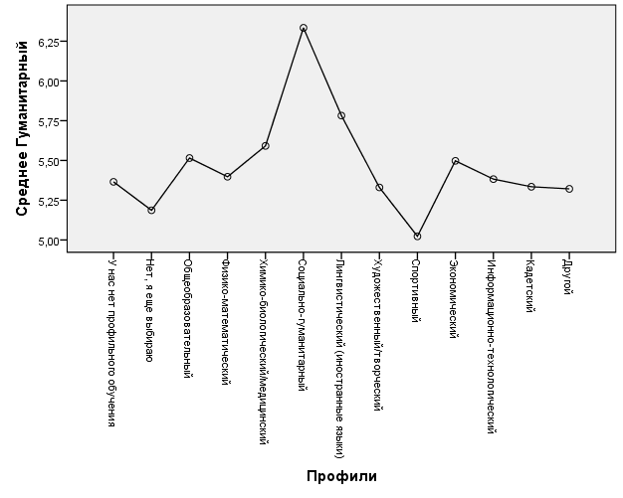

Рис. 20. Соотношение рекомендаций по гуманитарному профилю и профилям анкеты
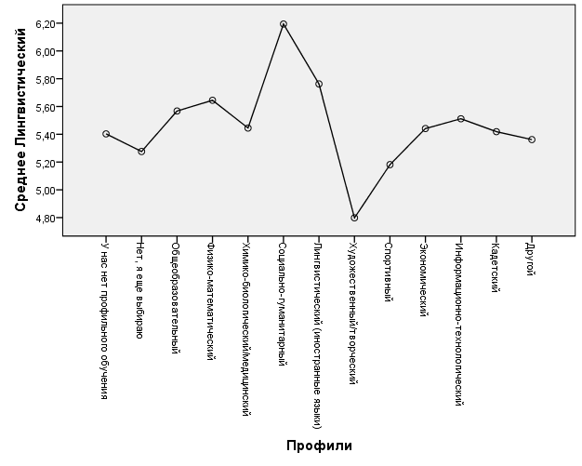
Рис. 21. Соотношение рекомендаций по лингвистическому профилю и профилям анкеты

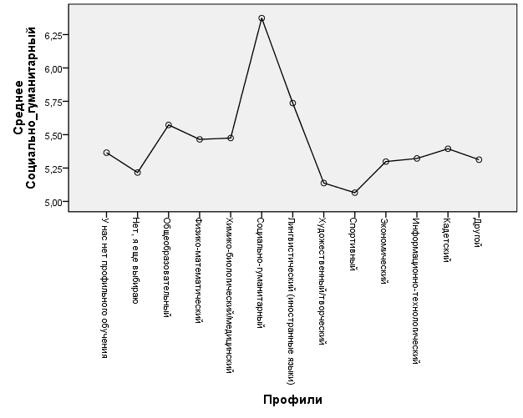

Рис. 22. Соотношение рекомендаций по социально-гуманитарному профилю и профилям анкеты

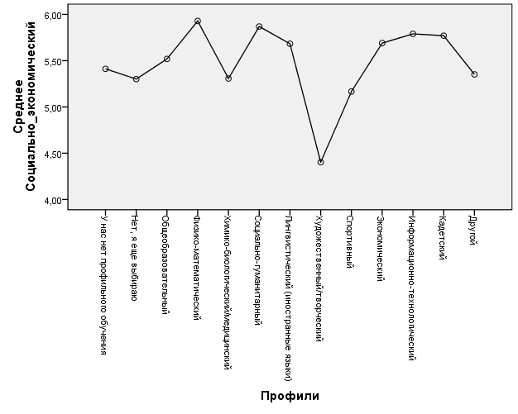

Рис. 23. Соотношение рекомендаций по социально-экономическому профилю и профилям анкеты

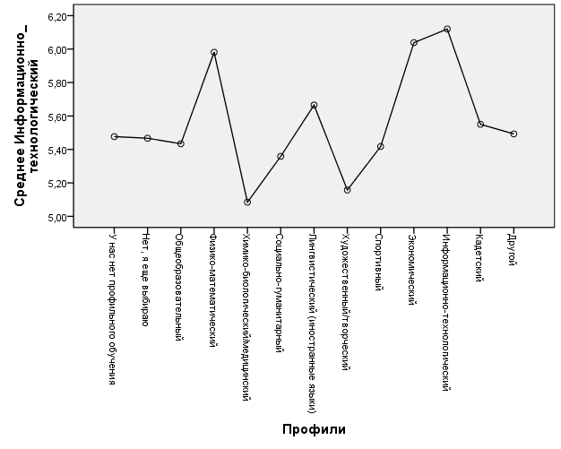
Рис. 24. Соотношение рекомендаций по информационно-технологическому профилю и профилям анкеты

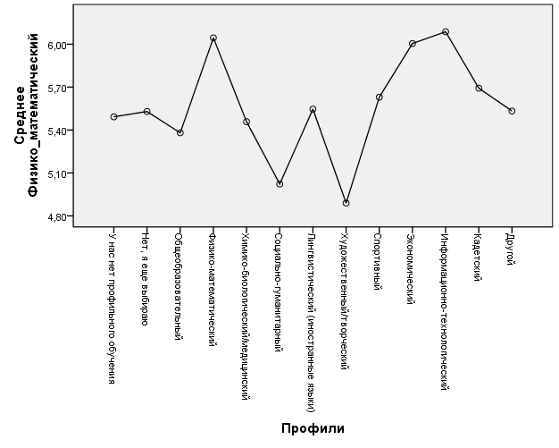
Рис. 25. Соотношение рекомендаций по физико-математическому профилю и профилям анкеты

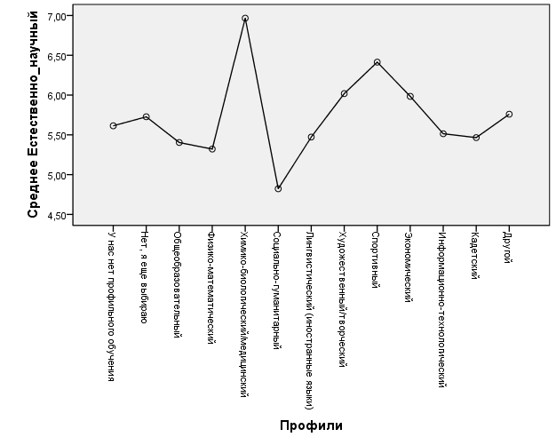
Рис. 26. Соотношение рекомендаций по естественно-научному профилю и профилям анкеты

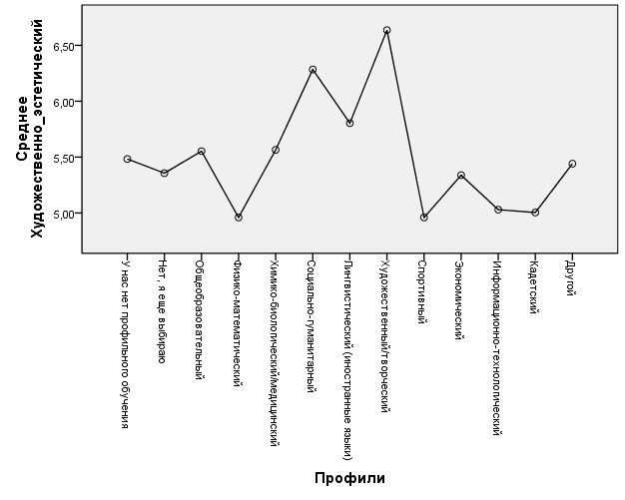
Рис. 27. Соотношение рекомендаций по художественно-эстетическому профилю и профилям анкеты

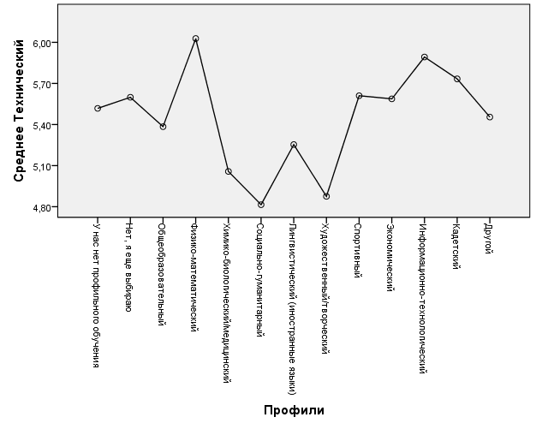

Рис. 28. Соотношение рекомендаций по техническому профилю и профилям анкеты

Из общего пула данных для анализа были удалены протоколы с некорректно заполненным анкетными данными.
Данные по России взяты и проекта «Всероссийская ПрофДиагностика 2017» (протестировано более 100 000 учащихся 8-11 классов)
Рассматривались профили, значения по которым преодолевали коридор нормы – в большую сторону (7,5 стен). Эти значения говорят о яркой рекомендации для обучения по тому или иному профилю.
Учащемуся может быть рекомендовано более одного профиля обучения, в зависимости от результатов тестирования.

